建筑节能设计报告书
公共建筑
甲类 分散供暖空调
工程名称 | 知行·筑梦
工程地点 | 江苏-南通
设计编号
建设单位
设计单位
设 计 人
校 对 人
审 核 人
设计日期 | 2024年1月5日



采用软件 | 节能设计BECS2023
软件版本 | 20220923
研发单位 | 北京绿建软件股份有限公司
正版授权码 | T18231441695
目 录

1 建筑概况 3
2 设计依据 3
3 建筑大样 4
4 工程材料 11
5 围护结构作法简要说明 12
6 体形系数 13
7 窗墙比 13
7.1 窗墙比 13
7.2 外窗表 13
8 天窗 15
8.1 天窗屋顶比 15
8.2 天窗类型 15
9 屋顶构造 15
9.1 平屋面 15
10 外墙构造 16
10.1 外墙相关构造 16
10.1.1 外墙 16
10.1.2 热桥梁 16
10.1.3 热桥梁 16
10.1.4 热桥板 17
10.2 外墙主断面传热系数的修正系数ψ 17
10.3 外墙平均热工特性 17
11 外窗热工 18
11.1 外窗构造 18
11.2 外遮阳类型 19
11.2.1 平板遮阳 19
11.3 平均传热系数 19
11.4 综合太阳得热系数 22
11.5 总体热工性能 25
12 规定性指标检查结论 26

建筑概况
工程名称 | 知行·筑梦
工程地点 | 江苏-南通
地理位置 | 北纬：32.08° | 东经：121.05°
气候分区 | 夏热冬冷
建筑面积 | 地上12704㎡ 地下0㎡
建筑层数 | 地上5 地下0
建筑高度 | 22.5m
建筑（节能计算）体积 | 55632.85
建筑（节能计算）外表面积 | 13927.26
北向角度 | 90
结构类型
外墙太阳辐射吸收系数 | 0.75
屋顶太阳辐射吸收系数 | 0.30

设计依据
1. 《绿色建筑评价标准》GB/T 50378-2019
2. 《公共建筑节能设计标准》GB50189-2015
3. 《民用建筑热工设计规范》GB50176
4. 《建筑外门窗气密，水密，抗风压性能分级及检测方法》GB/T 7106-2008
5. 《建筑幕墙》GB/T 21086-2007

建筑大样
立面图例
1层平面
2层平面
3层平面
4层平面
5层平面

左视图
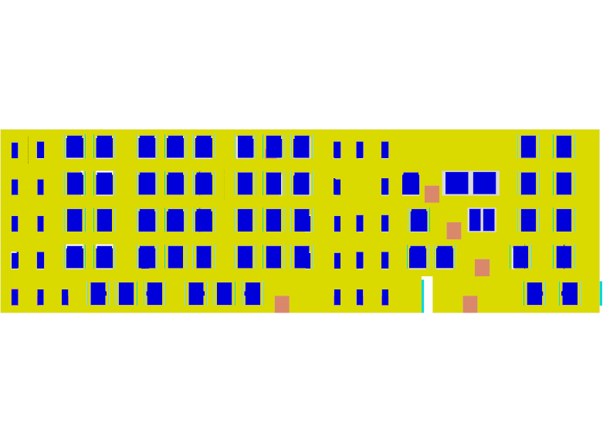
右视图
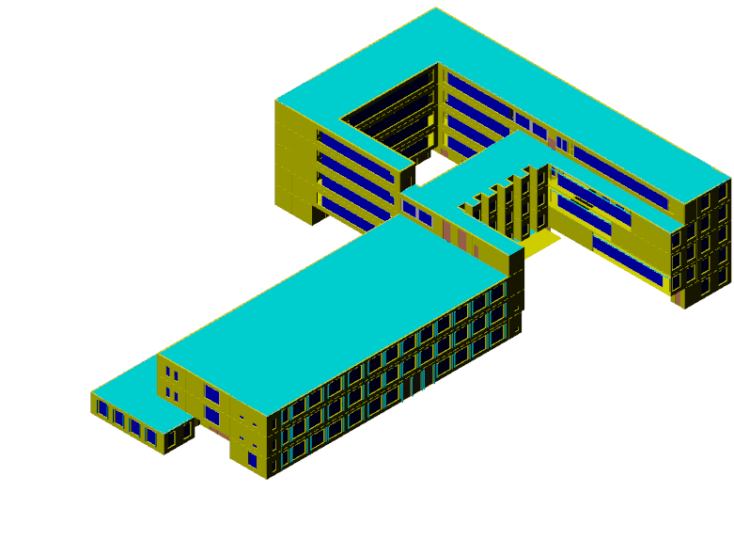
西南轴侧图
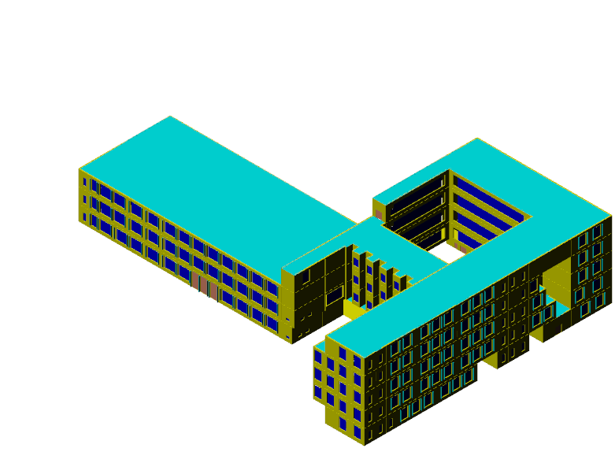
东南轴侧图
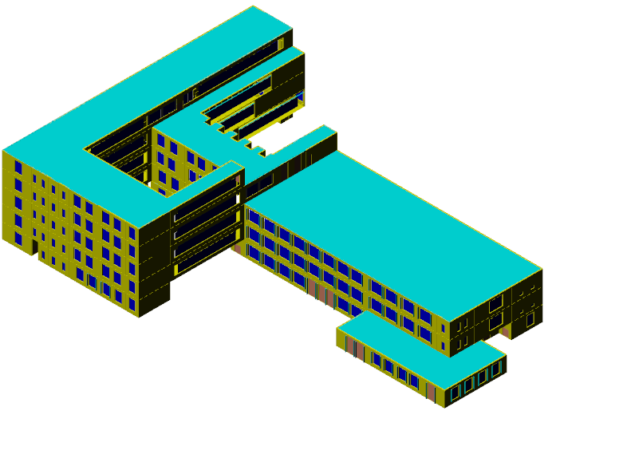
西北轴侧图
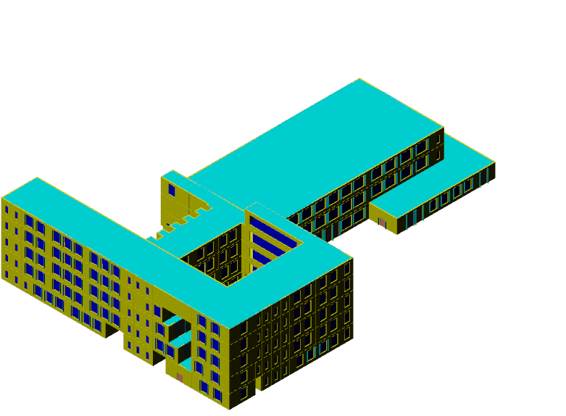
东北轴侧图

工程材料
材料名称 | 导热系数λ | 蓄热系数S | 密度ρ | 比热容Cp | 蒸汽渗透系数u | 备注
材料名称 | W/(m.K) | W/(㎡.K) | kg/m³ | J/(kg.K) | g/(m.h.kPa) | 备注
水泥砂浆 | 0.930 | 11.370 | 1800.0 | 1050.0 | 0.0210 | 来源：《民用建筑热工设计规范》GB50176-2016
石灰砂浆 | 0.810 | 10.070 | 1600.0 | 1050.0 | 0.0443 | 来源：《民用建筑热工设计规范》GB50176-2016
钢筋混凝土 | 1.740 | 17.200 | 2500.0 | 920.0 | 0.0158 | 来源：《民用建筑热工设计规范》GB50176-2016
挤塑聚苯乙烯泡沫塑料（带表皮） | 0.030 | 0.340 | 35.0 | 1380.0 | 0.0000 | 来源：《民用建筑热工设计规范》GB50176-2016，蒸汽渗透系数没有给出
混凝土多孔砖(190六孔砖） | 0.750 | 7.490 | 1450.0 | 709.4 | 0.0000
钢筋混凝土（1） | 1.740 | 17.060 | 2500.0 | 920.0 | 0.0000 | 修正系数=1.00；
水泥砂浆（1） | 0.930 | 11.310 | 1800.0 | 1050.8 | 0.0000 | 修正系数=1.00；
挤塑聚苯板(XPS)(屋面) | 0.030 | 0.540 | 25.0 | 5346.4 | 0.0000 | 用于屋面修正系数=1.25；燃烧性能为B2级；
柔性耐水腻子，涂料 | － | － | － | － | －
抗裂砂浆，耐碱网格布 | － | － | － | － | －
水泥基复合保温砂浆(L型)(墙体) | 0.060 | 1.070 | 250.0 | 1049.6 | 0.0000 | 用于墙体修正系数=1.25；
界面砂浆 | － | － | － | － | －
粉煤灰烧结砖 | 0.500 | 7.820 | 1600.0 | 1051.1 | 0.0000
混合砂浆 | 0.870 | 10.630 | 1700.0 | 1050.6 | 0.0000 | 修正系数=1.00；

围护结构作法简要说明
1. 屋顶构造：平屋面：（由上到下）
水泥砂浆（1） 20mm＋挤塑聚苯板(XPS)(屋面) 85mm＋水泥砂浆（1） 20mm＋钢筋混凝土（1） 120mm

2. 外墙：外墙：（由外到内）
柔性耐水腻子，涂料 2mm＋抗裂砂浆，耐碱网格布 2mm＋水泥基复合保温砂浆(L型)(墙体) 85mm＋界面砂浆 2mm＋粉煤灰烧结砖 220mm＋混合砂浆 20mm

3. 热桥梁：热桥梁：（由外到内）
水泥砂浆 20mm＋挤塑聚苯乙烯泡沫塑料（带表皮） 20mm＋水泥砂浆 20mm＋钢筋混凝土 200mm＋石灰砂浆 20mm

4. 外窗：6较低透光Low-E+12空气+6透明-塑料窗框：
传热系数2.000W/m^2.K，自身遮阳系数0.290

5. 幕墙：6Low-E+12空气+6透明-隐框铝合金幕墙(2.0-2.3)：
传热系数1.725W/m^2.K，自身遮阳系数0.375

体形系数
外表面积 | 13927.26
建筑体积 | 55632.85
体形系数 | 0.25

窗墙比

窗墙比
朝向 | 立面 | 窗面积(㎡) | 墙面积(㎡) | 窗墙比
南向 | 南-默认立面 | 851.24 | 2292.26 | 0.37
北向 | 北-默认立面 | 807.77 | 2406.13 | 0.34
东向 | 东-默认立面 | 627.09 | 2483.89 | 0.25
西向 | 西-默认立面 | 902.25 | 2496.53 | 0.36

外窗表
朝向 | 立面 | 编号 | 尺寸 | 楼层 | 数量 | 单个面积  （㎡） | 合计面积  （㎡）
南向 | 南-默认立面  851.24 | C0921 | 0.90×2.10 | 1~3 | 3 | 1.89 | 5.67
南向 | 南-默认立面  851.24 | C1065 | 1.00×0.65 | 1~2 | 2 | 0.65 | 1.30
南向 | 南-默认立面  851.24 | C1521 | 1.50×2.10 | 2~4 | 15 | 3.15 | 47.25
南向 | 南-默认立面  851.24 | C1530 | 1.50×3.00 | 1~3 | 3 | 4.50 | 13.50
南向 | 南-默认立面  851.24 | C1830 | 1.80×3.00 | 1 | 2 | 5.40 | 10.80
南向 | 南-默认立面  851.24 | C3 | 22.09×2.70 | 2~5 | 4 | 59.64 | 238.57
南向 | 南-默认立面  851.24 | C3021 | 2.10×3.00 | 1~5 | 16 | 6.30 | 100.80
南向 | 南-默认立面  851.24 | C3330 | 3.30×3.00 | 1~3 | 34 | 9.90 | 336.60
南向 | 南-默认立面  851.24 | GC2106 | 2.10×0.60 | 1 | 4 | 1.26 | 5.04
南向 | 南-默认立面  851.24 | GC2706 | 2.70×0.60 | 1 | 1 | 1.62 | 1.62
南向 | 南-默认立面  851.24 | 透光门-FMO921 | 0.90×2.10 | 1 | 1 | 1.89 | 1.89
南向 | 南-默认立面  851.24 | 透光门-M1021 | 1.00×2.10 | 1 | 2 | 2.10 | 4.20
南向 | 南-默认立面  851.24 | 透光门-M1821 | 1.80×2.10 | 1,5 | 4 | 3.78 | 15.12
南向 | 南-默认立面  851.24 | 透光门-M2041 | 2.00×4.10 | 1 | 3 | 8.20 | 24.60
南向 | 南-默认立面  851.24 | 透光门-TLM1027 | 1.00×2.70 | 2~4 | 15 | 2.70 | 40.50
南向 | 南-默认立面  851.24 | 透光门-TLM1821 | 1.80×2.10 | 1 | 1 | 3.78 | 3.78
北向 | 北-默认立面  807.77 |  | 1.02×4.18 | 2~4 | 3 | 4.27 | 12.80
北向 | 北-默认立面  807.77 |  | 2.40×0.08 | 2~4 | 3 | 0.19 | 0.58
北向 | 北-默认立面  807.77 |  | 0.98×4.18 | 2~4 | 3 | 4.09 | 12.28
北向 | 北-默认立面  807.77 | C0921 | 0.90×2.10 | 1~5 | 21 | 1.89 | 39.69
北向 | 北-默认立面  807.77 | C1830 | 1.80×3.00 | 1~5 | 5 | 5.40 | 27.00
北向 | 北-默认立面  807.77 | C3021 | 2.10×3.00 | 1 | 6 | 6.30 | 37.80
北向 | 北-默认立面  807.77 | C3021 | 2.10×3.00 | 1~5 | 45 | 6.30 | 283.50
北向 | 北-默认立面  807.77 | C3330 | 3.30×3.00 | 1 | 6 | 9.90 | 59.40
北向 | 北-默认立面  807.77 | C3330 | 3.30×3.00 | 2~3 | 24 | 9.90 | 237.60
北向 | 北-默认立面  807.77 | 透光门-M1821 | 1.80×2.10 | 1 | 4 | 3.78 | 15.12
北向 | 北-默认立面  807.77 | 透光门-M2041 | 2.00×4.10 | 1 | 4 | 8.20 | 32.80
北向 | 北-默认立面  807.77 | 透光门-M2441 | 2.40×4.10 | 1 | 2 | 9.84 | 19.68
北向 | 北-默认立面  807.77 | 透光门-M2441 | 2.40×4.10 | 2~4 | 3 | 9.84 | 29.52
东向 | 东-默认立面  627.09 | C0921 | 0.90×2.10 | 1~5 | 25 | 1.89 | 47.25
东向 | 东-默认立面  627.09 | C1065 | 1.00×0.65 | 1~2 | 4 | 0.65 | 2.60
东向 | 东-默认立面  627.09 | C2 | 16.07×2.70 | 2~5 | 4 | 43.39 | 173.56
东向 | 东-默认立面  627.09 | C3021 | 2.10×3.00 | 1~5 | 51 | 6.30 | 321.30
东向 | 东-默认立面  627.09 | C3021 | 2.10×3.00 | 4 | 2 | 6.30 | 12.60
东向 | 东-默认立面  627.09 | C5236 | 5.20×3.00 | 2 | 1 | 15.60 | 15.60
东向 | 东-默认立面  627.09 | C7 | 3.50×3.00 | 3 | 1 | 10.50 | 10.50
东向 | 东-默认立面  627.09 | C8 | 7.00×3.00 | 4 | 1 | 21.00 | 21.00
东向 | 东-默认立面  627.09 | 透光门-M1821 | 1.80×2.10 | 1 | 1 | 3.78 | 3.78
东向 | 东-默认立面  627.09 | 透光门-M1821 | 1.80×2.10 | 1~4 | 4 | 3.78 | 15.12
东向 | 东-默认立面  627.09 | 透光门-TLM1821 | 1.80×2.10 | 1 | 1 | 3.78 | 3.78
西向 | 西-默认立面  902.25 | C0921 | 0.90×2.10 | 2~3 | 4 | 1.89 | 7.56
西向 | 西-默认立面  902.25 | C1 | 19.17×2.55 | 2~5 | 4 | 48.88 | 195.53
西向 | 西-默认立面  902.25 | C1065 | 1.00×0.65 | 2~3 | 4 | 0.65 | 2.60
西向 | 西-默认立面  902.25 | C11 | 8.00×2.55 | 4 | 1 | 20.40 | 20.40
西向 | 西-默认立面  902.25 | C12 | 8.72×2.55 | 5 | 1 | 22.24 | 22.24
西向 | 西-默认立面  902.25 | C13 | 2.90×2.55 | 5 | 1 | 7.40 | 7.40
西向 | 西-默认立面  902.25 | C3021 | 2.10×3.00 | 1 | 4 | 6.30 | 25.20
西向 | 西-默认立面  902.25 | C3021 | 2.10×3.00 | 1 | 1 | 6.30 | 6.30
西向 | 西-默认立面  902.25 | C3040 | 4.00×3.00 | 2~3 | 2 | 12.00 | 24.00
西向 | 西-默认立面  902.25 | C4 | 17.38×2.70 | 2~5 | 4 | 46.93 | 187.70
西向 | 西-默认立面  902.25 | C6 | 29.54×2.70 | 2 | 1 | 79.75 | 79.75
西向 | 西-默认立面  902.25 | C6 | 29.54×2.70 | 3~4 | 2 | 79.75 | 159.50
西向 | 西-默认立面  902.25 | C6 | 26.36×2.70 | 5 | 1 | 71.17 | 71.17
西向 | 西-默认立面  902.25 | GC2106 | 2.10×0.60 | 1 | 4 | 1.26 | 5.04
西向 | 西-默认立面  902.25 | GC2706 | 2.70×0.60 | 1 | 2 | 1.62 | 3.24
西向 | 西-默认立面  902.25 | 透光门-FMO921 | 0.90×2.10 | 1 | 2 | 1.89 | 3.78
西向 | 西-默认立面  902.25 | 透光门-M1021 | 1.00×2.10 | 1 | 3 | 2.10 | 6.30
西向 | 西-默认立面  902.25 | 透光门-M1027 | 1.00×2.70 | 1,4 | 5 | 2.70 | 13.50
西向 | 西-默认立面  902.25 | 透光门-M1241 | 1.20×4.10 | 1 | 1 | 4.92 | 4.92
西向 | 西-默认立面  902.25 | 透光门-M1821 | 1.80×2.10 | 1,5 | 3 | 3.78 | 11.34
西向 | 西-默认立面  902.25 | 透光门-M2041 | 2.00×4.10 | 1,4 | 5 | 8.20 | 41.00
西向 | 西-默认立面  902.25 | 透光门-TLM1821 | 1.80×2.10 | 1 | 1 | 3.78 | 3.78

天窗

天窗屋顶比
本工程无此项内容

天窗类型
本工程无此项内容

屋顶构造

平屋面
材料名称  （由上到下） | 厚度δ | 导热系数λ | 蓄热系数S | 修正系数 | 热阻R | 热惰性指标
材料名称  （由上到下） | (mm) | W/(m.K) | W/(㎡.K) | α | (㎡K)/W | D=R*S
水泥砂浆（1） | 20 | 0.930 | 11.310 | 1.00 | 0.022 | 0.243
挤塑聚苯板(XPS)(屋面) | 85 | 0.030 | 0.540 | 1.25 | 2.267 | 1.530
水泥砂浆（1） | 20 | 0.930 | 11.310 | 1.00 | 0.022 | 0.243
钢筋混凝土（1） | 120 | 1.740 | 17.060 | 1.00 | 0.069 | 1.177
各层之和∑ | 245 | － | － | － | 2.379 | 3.193
外表面太阳辐射吸收系数 | 0.30
传热系数K=1/(0.16+∑R) | 0.39
标准依据 | 《绿色建筑评价标准》GB/T 50378-2019第3.2.8条、《公共建筑节能设计标准》GB50189-2015第3.3.1条
标准要求 | K比《公共建筑节能设计标准》GB50189-2015表3.3.1-4的要求提升20%(K≤0.40)
结论 | 满足

外墙构造

外墙相关构造

外墙
材料名称  （由外到内） | 厚度δ | 导热系数λ | 蓄热系数S | 修正系数 | 热阻R | 热惰性指标
材料名称  （由外到内） | (mm) | W/(m.K) | W/(㎡.K) | α | (㎡K)/W | D=R*S
柔性耐水腻子，涂料 | 2 | － | － | － | － | －
抗裂砂浆，耐碱网格布 | 2 | － | － | － | － | －
水泥基复合保温砂浆(L型)(墙体) | 85 | 0.060 | 1.070 | 1.25 | 1.133 | 1.516
界面砂浆 | 2 | － | － | － | － | －
粉煤灰烧结砖 | 220 | 0.500 | 7.820 | 1.00 | 0.440 | 3.441
混合砂浆 | 20 | 0.870 | 10.630 | 1.00 | 0.023 | 0.244
各层之和∑ | 331 | － | － | － | 1.596 | 5.201
外表面太阳辐射吸收系数 | 0.75[默认]
传热系数K=1/(0.16+∑R) | 0.57

热桥梁
材料名称  （由外到内） | 厚度δ | 导热系数λ | 蓄热系数S | 修正系数 | 热阻R | 热惰性指标
材料名称  （由外到内） | (mm) | W/(m.K) | W/(㎡.K) | α | (㎡K)/W | D=R*S
水泥砂浆 | 20 | 0.930 | 11.370 | 1.00 | 0.022 | 0.245
挤塑聚苯乙烯泡沫塑料（带表皮） | 20 | 0.030 | 0.340 | 1.20 | 0.556 | 0.227
水泥砂浆 | 20 | 0.930 | 11.370 | 1.00 | 0.022 | 0.245
钢筋混凝土 | 200 | 1.740 | 17.200 | 1.00 | 0.115 | 1.977
石灰砂浆 | 20 | 0.810 | 10.070 | 1.00 | 0.025 | 0.249
各层之和∑ | 280 | － | － | － | 0.738 | 2.941
外表面太阳辐射吸收系数 | 0.75[默认]
传热系数K=1/(0.16+∑R) | 1.11

热桥梁
材料名称  （由外到内） | 厚度δ | 导热系数λ | 蓄热系数S | 修正系数 | 热阻R | 热惰性指标
材料名称  （由外到内） | (mm) | W/(m.K) | W/(㎡.K) | α | (㎡K)/W | D=R*S
水泥砂浆 | 20 | 0.930 | 11.370 | 1.00 | 0.022 | 0.245
挤塑聚苯乙烯泡沫塑料（带表皮） | 20 | 0.030 | 0.340 | 1.20 | 0.556 | 0.227
水泥砂浆 | 20 | 0.930 | 11.370 | 1.00 | 0.022 | 0.245
钢筋混凝土 | 200 | 1.740 | 17.200 | 1.00 | 0.115 | 1.977
石灰砂浆 | 20 | 0.810 | 10.070 | 1.00 | 0.025 | 0.249
各层之和∑ | 280 | － | － | － | 0.738 | 2.941
外表面太阳辐射吸收系数 | 0.75[默认]
传热系数K=1/(0.16+∑R) | 1.11

热桥板
材料名称  （由外到内） | 厚度δ | 导热系数λ | 蓄热系数S | 修正系数 | 热阻R | 热惰性指标
材料名称  （由外到内） | (mm) | W/(m.K) | W/(㎡.K) | α | (㎡K)/W | D=R*S
水泥砂浆 | 20 | 0.930 | 11.370 | 1.00 | 0.022 | 0.245
挤塑聚苯乙烯泡沫塑料（带表皮） | 20 | 0.030 | 0.340 | 1.20 | 0.556 | 0.227
水泥砂浆 | 20 | 0.930 | 11.370 | 1.00 | 0.022 | 0.245
钢筋混凝土 | 200 | 1.740 | 17.200 | 1.00 | 0.115 | 1.977
石灰砂浆 | 20 | 0.810 | 10.070 | 1.00 | 0.025 | 0.249
各层之和∑ | 280 | － | － | － | 0.738 | 2.941
外表面太阳辐射吸收系数 | 0.75[默认]
传热系数K=1/(0.16+∑R) | 1.11

外墙主断面传热系数的修正系数ψ
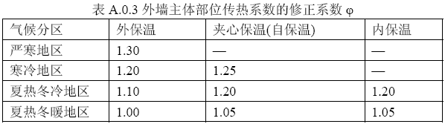

外墙平均热工特性
1. 南向
构造名称 | 构件  类型 | 面积(㎡) | 面积所占比例 | 传热系数K  W / (㎡K) | 热惰性指标D | 太阳辐射吸收系数
外墙 | 主墙体 | 1424.79 | 1.000 | 0.57 | 5.20 | 0.75
凸窗外窗比（%） | 0%
考虑线性热桥后K | 0.57 × 1.10 = 0.63
2. 北向
构造名称 | 构件  类型 | 面积(㎡) | 面积所占比例 | 传热系数K  W / (㎡K) | 热惰性指标D | 太阳辐射吸收系数
外墙 | 主墙体 | 1580.85 | 0.998 | 0.57 | 5.20 | 0.75
热桥梁 | 热桥梁 | 3.85 | 0.002 | 1.11 | 2.94 | 0.75
合计 |  | 1584.70 | 1.000 | 0.57 | 5.20 | 0.75
凸窗外窗比（%） | 0%
考虑线性热桥后K | 0.57 × 1.10 = 0.63
3. 东向
构造名称 | 构件  类型 | 面积(㎡) | 面积所占比例 | 传热系数K  W / (㎡K) | 热惰性指标D | 太阳辐射吸收系数
外墙 | 主墙体 | 1844.90 | 1.000 | 0.57 | 5.20 | 0.75
凸窗外窗比（%） | 0%
考虑线性热桥后K | 0.57 × 1.10 = 0.63
4. 西向
构造名称 | 构件  类型 | 面积(㎡) | 面积所占比例 | 传热系数K  W / (㎡K) | 热惰性指标D | 太阳辐射吸收系数
外墙 | 主墙体 | 1586.89 | 1.000 | 0.57 | 5.20 | 0.75
凸窗外窗比（%） | 0%
考虑线性热桥后K | 0.57 × 1.10 = 0.63
5. 总体
构造名称 | 构件  类型 | 面积(㎡) | 面积所占比例 | 传热系数K  W / (㎡K) | 热惰性指标D | 太阳辐射吸收系数
外墙 | 主墙体 | 6437.43 | 0.999 | 0.57 | 5.20 | 0.75
热桥梁 | 热桥梁 | 3.85 | 0.001 | 1.11 | 2.94 | 0.75
合计 |  | 6441.28 | 1.000 | 0.57 | 5.20 | 0.75
凸窗外窗比（%） | 0%
考虑线性热桥后K | 0.57 × 1.10 = 0.63
标准依据 | 《绿色建筑评价标准》GB/T 50378-2019第3.2.8条、《公共建筑节能设计标准》GB50189-2015第3.3.1条
标准要求 | K比《公共建筑节能设计标准》GB50189-2015表3.3.1-4的要求提升20%(K≤0.64)
结论 | 满足

外窗热工

外窗构造
序号 | 构造名称 | 构造编号 | 传热系数 | 太阳得热系数 | 可见光透射比 | 备注
1 | 6较低透光Low-E+12空气+6透明-塑料窗框 | 18 | 2.00 | 0.25 | 0.480 | 摘自《全国民用建筑工程设计技术措施——节能专篇》，窗框面积约25%，玻璃可见光透射比=0.48；
2 | 6Low-E+12空气+6透明-隐框铝合金幕墙(2.0-2.3) | 65 | 1.73 | 0.33 | 0.620

外遮阳类型

平板遮阳
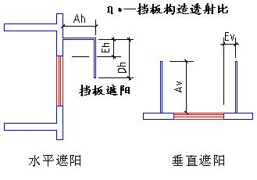
序号 | 编号 | 水平挑出Ah (m) | 距离上沿Eh (m) | 垂直挑出Av (m) | 距离边沿Ev (m) | 挡板高Dh (m) | 挡板透射η*
1 | 平板遮阳0 | 0.000 | 0.000 | 0.300 | 0.200 | 0.000 | 0.000

平均传热系数
1. 南向：
南-默认立面
序号 | 门窗编号 | 楼层 | 数量 | 单个面积（㎡） | 总面积（㎡） | 构造编号 | 传热系数
1 | C0921 | 1~3 | 3 | 1.890 | 5.670 | 18 | 2.000
2 | C1065 | 1~2 | 2 | 0.650 | 1.300 | 18 | 2.000
3 | C1521 | 2~4 | 15 | 3.150 | 47.250 | 18 | 2.000
4 | C1530 | 1~3 | 3 | 4.500 | 13.500 | 18 | 2.000
5 | C1830 | 1 | 2 | 5.400 | 10.800 | 18 | 2.000
6 | C3 | 2~5 | 4 | 59.643 | 238.572 | 18 | 2.000
7 | C3021 | 1~5 | 16 | 6.300 | 100.800 | 18 | 2.000
8 | C3330 | 1~3 | 34 | 9.900 | 336.600 | 18 | 2.000
9 | GC2106 | 1 | 4 | 1.260 | 5.040 | 18 | 2.000
10 | GC2706 | 1 | 1 | 1.620 | 1.620 | 18 | 2.000
11 | 透光门-FMO921 | 1 | 1 | 1.890 | 1.890 | 18 | 2.000
12 | 透光门-M1021 | 1 | 2 | 2.100 | 4.200 | 18 | 2.000
13 | 透光门-M1821 | 1,5 | 4 | 3.780 | 15.120 | 18 | 2.000
14 | 透光门-M2041 | 1 | 3 | 8.200 | 24.600 | 18 | 2.000
15 | 透光门-TLM1027 | 2~4 | 15 | 2.700 | 40.500 | 18 | 2.000
16 | 透光门-TLM1821 | 1 | 1 | 3.780 | 3.780 | 18 | 2.000
立面总面积(㎡) |  |  | 851.242 | 立面平均传热系数 |  |  | 2.000
2. 北向：
北-默认立面
序号 | 门窗编号 | 楼层 | 数量 | 单个面积（㎡） | 总面积（㎡） | 构造编号 | 传热系数
1 |  | 2~4 | 3 | 4.268 | 12.803 | 65 | 1.725
2 |  | 2~4 | 3 | 0.192 | 0.576 | 65 | 1.725
3 |  | 2~4 | 3 | 4.092 | 12.277 | 65 | 1.725
4 | C0921 | 1~5 | 21 | 1.890 | 39.690 | 18 | 2.000
5 | C1830 | 1~5 | 5 | 5.400 | 27.000 | 18 | 2.000
6 | C3021 | 1 | 6 | 6.300 | 37.800 | 18 | 2.000
7 | C3021 | 1~5 | 45 | 6.300 | 283.500 | 18 | 2.000
8 | C3330 | 1 | 6 | 9.900 | 59.400 | 18 | 2.000
9 | C3330 | 2~3 | 24 | 9.900 | 237.600 | 18 | 2.000
10 | 透光门-M1821 | 1 | 4 | 3.780 | 15.120 | 18 | 2.000
11 | 透光门-M2041 | 1 | 4 | 8.200 | 32.800 | 18 | 2.000
12 | 透光门-M2441 | 1 | 2 | 9.840 | 19.680 | 18 | 2.000
13 | 透光门-M2441 | 2~4 | 3 | 9.840 | 29.520 | 18 | 2.000
立面总面积(㎡) |  |  | 807.766 | 立面平均传热系数 |  |  | 1.991

3. 东向：
东-默认立面
序号 | 门窗编号 | 楼层 | 数量 | 单个面积（㎡） | 总面积（㎡） | 构造编号 | 传热系数
1 | C0921 | 1~5 | 25 | 1.890 | 47.250 | 18 | 2.000
2 | C1065 | 1~2 | 4 | 0.650 | 2.600 | 18 | 2.000
3 | C2 | 2~5 | 4 | 43.389 | 173.556 | 18 | 2.000
4 | C3021 | 1~5 | 51 | 6.300 | 321.300 | 18 | 2.000
5 | C3021 | 4 | 2 | 6.300 | 12.600 | 18 | 2.000
6 | C5236 | 2 | 1 | 15.600 | 15.600 | 18 | 2.000
7 | C7 | 3 | 1 | 10.500 | 10.500 | 18 | 2.000
8 | C8 | 4 | 1 | 21.000 | 21.000 | 18 | 2.000
9 | 透光门-M1821 | 1 | 1 | 3.780 | 3.780 | 18 | 2.000
10 | 透光门-M1821 | 1~4 | 4 | 3.780 | 15.120 | 18 | 2.000
11 | 透光门-TLM1821 | 1 | 1 | 3.780 | 3.780 | 18 | 2.000
立面总面积(㎡) |  |  | 627.086 | 立面平均传热系数 |  |  | 2.000

4. 西向：
西-默认立面
序号 | 门窗编号 | 楼层 | 数量 | 单个面积（㎡） | 总面积（㎡） | 构造编号 | 传热系数
1 | C0921 | 2~3 | 4 | 1.890 | 7.560 | 18 | 2.000
2 | C1 | 2~5 | 4 | 48.884 | 195.534 | 18 | 2.000
3 | C1065 | 2~3 | 4 | 0.650 | 2.600 | 18 | 2.000
4 | C11 | 4 | 1 | 20.400 | 20.400 | 18 | 2.000
5 | C12 | 5 | 1 | 22.236 | 22.236 | 18 | 2.000
6 | C13 | 5 | 1 | 7.395 | 7.395 | 18 | 2.000
7 | C3021 | 1 | 4 | 6.300 | 25.200 | 18 | 2.000
8 | C3021 | 1 | 1 | 6.300 | 6.300 | 18 | 2.000
9 | C3040 | 2~3 | 2 | 12.000 | 24.000 | 18 | 2.000
10 | C4 | 2~5 | 4 | 46.926 | 187.704 | 18 | 2.000
11 | C6 | 2 | 1 | 79.753 | 79.753 | 18 | 2.000
12 | C6 | 3~4 | 2 | 79.749 | 159.499 | 18 | 2.000
13 | C6 | 5 | 1 | 71.172 | 71.172 | 18 | 2.000
14 | GC2106 | 1 | 4 | 1.260 | 5.040 | 18 | 2.000
15 | GC2706 | 1 | 2 | 1.620 | 3.240 | 18 | 2.000
16 | 透光门-FMO921 | 1 | 2 | 1.890 | 3.780 | 18 | 2.000
17 | 透光门-M1021 | 1 | 3 | 2.100 | 6.300 | 18 | 2.000
18 | 透光门-M1027 | 1,4 | 5 | 2.700 | 13.500 | 18 | 2.000
19 | 透光门-M1241 | 1 | 1 | 4.920 | 4.920 | 18 | 2.000
20 | 透光门-M1821 | 1,5 | 3 | 3.780 | 11.340 | 18 | 2.000
21 | 透光门-M2041 | 1,4 | 5 | 8.200 | 41.000 | 18 | 2.000
22 | 透光门-TLM1821 | 1 | 1 | 3.780 | 3.780 | 18 | 2.000
立面总面积(㎡) |  |  | 902.252 | 立面平均传热系数 |  |  | 2.000

综合太阳得热系数
1. 南向：
南-默认立面
序号 | 门窗编号 | 楼层 | 数量 | 单个面积（㎡） | 总面积（㎡） | 构造编号 | 窗太阳得热系数 | 外遮阳编号 | 外遮阳系数 | 综合太阳得热系数
1 | C0921 | 1~3 | 3 | 1.890 | 5.670 | 18 | 0.252 |  | 1.000 | 0.252
2 | C1065 | 1~2 | 2 | 0.650 | 1.300 | 18 | 0.252 |  | 1.000 | 0.252
3 | C1521 | 2~4 | 15 | 3.150 | 47.250 | 18 | 0.252 |  | 1.000 | 0.252
4 | C1530 | 1~3 | 3 | 4.500 | 13.500 | 18 | 0.252 | 平板遮阳0 | 0.872 | 0.220
5 | C1830 | 1 | 2 | 5.400 | 10.800 | 18 | 0.252 |  | 1.000 | 0.252
6 | C3 | 2~5 | 4 | 59.643 | 238.572 | 18 | 0.252 |  | 1.000 | 0.252
7 | C3021 | 1~5 | 16 | 6.300 | 100.800 | 18 | 0.252 |  | 1.000 | 0.252
8 | C3330 | 1~3 | 34 | 9.900 | 336.600 | 18 | 0.252 | 平板遮阳0 | 0.935 | 0.236
9 | GC2106 | 1 | 4 | 1.260 | 5.040 | 18 | 0.252 |  | 1.000 | 0.252
10 | GC2706 | 1 | 1 | 1.620 | 1.620 | 18 | 0.252 |  | 1.000 | 0.252
11 | 透光门-FMO921 | 1 | 1 | 1.890 | 1.890 | 18 | 0.252 |  | 1.000 | 0.252
12 | 透光门-M1021 | 1 | 2 | 2.100 | 4.200 | 18 | 0.252 |  | 1.000 | 0.252
13 | 透光门-M1821 | 1,5 | 4 | 3.780 | 15.120 | 18 | 0.252 |  | 1.000 | 0.252
14 | 透光门-M2041 | 1 | 3 | 8.200 | 24.600 | 18 | 0.252 | 平板遮阳0 | 0.899 | 0.227
15 | 透光门-TLM1027 | 2~4 | 15 | 2.700 | 40.500 | 18 | 0.252 |  | 1.000 | 0.252
16 | 透光门-TLM1821 | 1 | 1 | 3.780 | 3.780 | 18 | 0.252 |  | 1.000 | 0.252
立面总面积(㎡) |  |  |  |  | 851.242 | 综合太阳得热系数 |  |  | 0.969 | 0.245
2. 北向：
北-默认立面
序号 | 门窗编号 | 楼层 | 数量 | 单个面积（㎡） | 总面积（㎡） | 构造编号 | 窗太阳得热系数 | 外遮阳编号 | 外遮阳系数 | 综合太阳得热系数
1 |  | 2~4 | 3 | 4.268 | 12.803 | 65 | 0.326 |  | 1.000 | 0.326
2 |  | 2~4 | 3 | 0.192 | 0.576 | 65 | 0.326 |  | 1.000 | 0.326
3 |  | 2~4 | 3 | 4.092 | 12.277 | 65 | 0.326 |  | 1.000 | 0.326
4 | C0921 | 1~5 | 21 | 1.890 | 39.690 | 18 | 0.252 |  | 1.000 | 0.252
5 | C1830 | 1~5 | 5 | 5.400 | 27.000 | 18 | 0.252 |  | 1.000 | 0.252
6 | C3021 | 1 | 6 | 6.300 | 37.800 | 18 | 0.252 | 平板遮阳0 | 0.898 | 0.227
7 | C3021 | 1~5 | 45 | 6.300 | 283.500 | 18 | 0.252 |  | 1.000 | 0.252
8 | C3330 | 1 | 6 | 9.900 | 59.400 | 18 | 0.252 | 平板遮阳0 | 0.931 | 0.235
9 | C3330 | 2~3 | 24 | 9.900 | 237.600 | 18 | 0.252 | 平板遮阳0 | 0.931 | 0.235
10 | 透光门-M1821 | 1 | 4 | 3.780 | 15.120 | 18 | 0.252 |  | 1.000 | 0.252
11 | 透光门-M2041 | 1 | 4 | 8.200 | 32.800 | 18 | 0.252 | 平板遮阳0 | 0.894 | 0.225
12 | 透光门-M2441 | 1 | 2 | 9.840 | 19.680 | 18 | 0.252 | 平板遮阳0 | 0.909 | 0.229
13 | 透光门-M2441 | 2~4 | 3 | 9.840 | 29.520 | 18 | 0.252 |  | 1.000 | 0.252
立面总面积(㎡) |  |  |  |  | 807.766 | 综合太阳得热系数 |  |  | 0.963 | 0.245

3. 东向：
东-默认立面
序号 | 门窗编号 | 楼层 | 数量 | 单个面积（㎡） | 总面积（㎡） | 构造编号 | 窗太阳得热系数 | 外遮阳编号 | 外遮阳系数 | 综合太阳得热系数
1 | C0921 | 1~5 | 25 | 1.890 | 47.250 | 18 | 0.252 |  | 1.000 | 0.252
2 | C1065 | 1~2 | 4 | 0.650 | 2.600 | 18 | 0.252 |  | 1.000 | 0.252
3 | C2 | 2~5 | 4 | 43.389 | 173.556 | 18 | 0.252 |  | 1.000 | 0.252
4 | C3021 | 1~5 | 51 | 6.300 | 321.300 | 18 | 0.252 | 平板遮阳0 | 0.921 | 0.232
5 | C3021 | 4 | 2 | 6.300 | 12.600 | 18 | 0.252 |  | 1.000 | 0.252
6 | C5236 | 2 | 1 | 15.600 | 15.600 | 18 | 0.252 |  | 1.000 | 0.252
7 | C7 | 3 | 1 | 10.500 | 10.500 | 18 | 0.252 |  | 1.000 | 0.252
8 | C8 | 4 | 1 | 21.000 | 21.000 | 18 | 0.252 |  | 1.000 | 0.252
9 | 透光门-M1821 | 1 | 1 | 3.780 | 3.780 | 18 | 0.252 | 平板遮阳0 | 0.910 | 0.230
10 | 透光门-M1821 | 1~4 | 4 | 3.780 | 15.120 | 18 | 0.252 |  | 1.000 | 0.252
11 | 透光门-TLM1821 | 1 | 1 | 3.780 | 3.780 | 18 | 0.252 |  | 1.000 | 0.252
立面总面积(㎡) |  |  |  |  | 627.086 | 综合太阳得热系数 |  |  | 0.959 | 0.242

4. 西向：
西-默认立面
序号 | 门窗编号 | 楼层 | 数量 | 单个面积（㎡） | 总面积（㎡） | 构造编号 | 窗太阳得热系数 | 外遮阳编号 | 外遮阳系数 | 综合太阳得热系数
1 | C0921 | 2~3 | 4 | 1.890 | 7.560 | 18 | 0.252 |  | 1.000 | 0.252
2 | C1 | 2~5 | 4 | 48.884 | 195.534 | 18 | 0.252 |  | 1.000 | 0.252
3 | C1065 | 2~3 | 4 | 0.650 | 2.600 | 18 | 0.252 |  | 1.000 | 0.252
4 | C11 | 4 | 1 | 20.400 | 20.400 | 18 | 0.252 |  | 1.000 | 0.252
5 | C12 | 5 | 1 | 22.236 | 22.236 | 18 | 0.252 |  | 1.000 | 0.252
6 | C13 | 5 | 1 | 7.395 | 7.395 | 18 | 0.252 |  | 1.000 | 0.252
7 | C3021 | 1 | 4 | 6.300 | 25.200 | 18 | 0.252 | 平板遮阳0 | 0.920 | 0.232
8 | C3021 | 1 | 1 | 6.300 | 6.300 | 18 | 0.252 |  | 1.000 | 0.252
9 | C3040 | 2~3 | 2 | 12.000 | 24.000 | 18 | 0.252 |  | 1.000 | 0.252
10 | C4 | 2~5 | 4 | 46.926 | 187.704 | 18 | 0.252 |  | 1.000 | 0.252
11 | C6 | 2 | 1 | 79.753 | 79.753 | 18 | 0.252 |  | 1.000 | 0.252
12 | C6 | 3~4 | 2 | 79.749 | 159.499 | 18 | 0.252 |  | 1.000 | 0.252
13 | C6 | 5 | 1 | 71.172 | 71.172 | 18 | 0.252 |  | 1.000 | 0.252
14 | GC2106 | 1 | 4 | 1.260 | 5.040 | 18 | 0.252 |  | 1.000 | 0.252
15 | GC2706 | 1 | 2 | 1.620 | 3.240 | 18 | 0.252 |  | 1.000 | 0.252
16 | 透光门-FMO921 | 1 | 2 | 1.890 | 3.780 | 18 | 0.252 |  | 1.000 | 0.252
17 | 透光门-M1021 | 1 | 3 | 2.100 | 6.300 | 18 | 0.252 |  | 1.000 | 0.252
18 | 透光门-M1027 | 1,4 | 5 | 2.700 | 13.500 | 18 | 0.252 |  | 1.000 | 0.252
19 | 透光门-M1241 | 1 | 1 | 4.920 | 4.920 | 18 | 0.252 |  | 1.000 | 0.252
20 | 透光门-M1821 | 1,5 | 3 | 3.780 | 11.340 | 18 | 0.252 |  | 1.000 | 0.252
21 | 透光门-M2041 | 1,4 | 5 | 8.200 | 41.000 | 18 | 0.252 |  | 1.000 | 0.252
22 | 透光门-TLM1821 | 1 | 1 | 3.780 | 3.780 | 18 | 0.252 |  | 1.000 | 0.252
立面总面积(㎡) |  |  |  |  | 902.252 | 综合太阳得热系数 |  |  | 0.998 | 0.252

总体热工性能
朝向 | 立面 | 面积 | 传热系数 | 综合太阳得热系数 | 窗墙比 | 标准要求 | 结论
南向 | 南-默认立面 | 851.24 | 2.00 | 0.24 | 0.37 | K≤2.10, SHGC≤0.32 | 满足
北向 | 北-默认立面 | 807.77 | 1.99 | 0.25 | 0.34 | K≤2.10, SHGC≤0.35 | 满足
东向 | 东-默认立面 | 627.09 | 2.00 | 0.24 | 0.25 | K≤2.40, SHGC≤0.35 | 满足
西向 | 西-默认立面 | 902.25 | 2.00 | 0.25 | 0.36 | K≤2.10, SHGC≤0.32 | 满足
综合平均 |  | 3188.35 | 2.00 | 0.25 | 0.33
标准依据 | 《绿色建筑评价标准》GB/T 50378-2019第3.2.8条、《公共建筑节能设计标准》GB50189-2015第3.3.1条
标准要求 | 外窗传热系数比《公共建筑节能设计标准》GB50189-2015表3.3.1-4的要求提升20%
结论 | 满足
注：本表所统计的外窗包含凸窗。

规定性指标检查结论
序号 | 检查项 | 结论
1 | 天窗类型 | 无屋顶透光部分
2 | 屋顶构造 | 满足
3 | 外墙构造 | 满足
4 | 外窗热工 | 满足
结论 |  | 满足

□说明：本工程围护结构热工性能满足比《公共建筑节能设计标准》GB50189-2015的规定提高20%的要求。

